Introduccion.

Se requiere de un sistema integral para el control administrativo total de todos los recursos de un restaurante, el cual deberá de poseer ciertos modulos muy específicos, como la replicación de una base de datos, esto con el fin de poder lograr un respaldo de la información almacenada dentro del sistema, modulos de venta, modulos de consulta y eliminación de datos, asi también el delimitar el acceso al sistema mediante un filtro de usuarios, en el cual solo se le dara acceso a uno de los 3 usuarios posibles.

Desarrollo.

Durante la materia se tocaron diferentes aspectos útiles y eficientes para poder llevar a cabo el proyecto de esta materia, el sistema general de la administración del restaurante requiere de diferentes modulos para poder realizar la correcta administración del restaurante, algunos de los modulos mas importantes a tratar dentro de este sistema son:

* Clientes.
* Usuarios / Personal.
* Recetas.
* Inventarios.
* Reportes.
* Respaldos de información.

Para la gestión de todos estos modulos se utilizo una arquitectura de cliente servidor, mediante la cual se pusieron todas las consultas necesarias para todos los modulos, en un web service, y en el programa solo realizamos las referencias necesarias.

A Continuacion se detallaran cada uno de los modulos, su resolución asi como de que se gestionara en cada modulo.

# Modulo Clientes.

En el modulo de clientes se detalla todo lo referente a estos, desde registrar un nuevo cliente, darlo de baja, alterar o modificar la información del mismo, y por ultimo de ser necesario eliminarlo. Este modulo es requerido para llevar un registro de todos aquellos clientes que asi lo desean para poder conforme a sus visitas recibir algunas promociones.

Las principales pantallas a mostrar dentro de este modulo son:

# Pantalla de Nuevo Cliente:

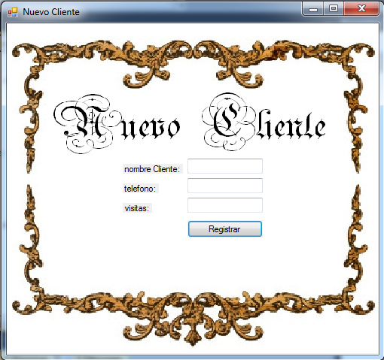

En esta pantalla es donde podemos registrar un nuevo cliente con solo ingresar los datos que se solicitan, después de esto se hace la invocación al web service para poder realizar la consulta.

# Pantalla Modificaciones de clientes:

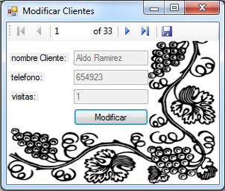

Dentro de esta ventana solo podremos realizar una “consulta” de cada uno de los clientes, para poder seleccionar de manera mas comoda el usuario que se deseara modificar, una vez seleccionando el modificar, pondrá activas las cajas de texto, para poderlas modificarlas y tendrá que elegir guardar para poder guardar los cambios.

# Pantalla Baja Clientes:

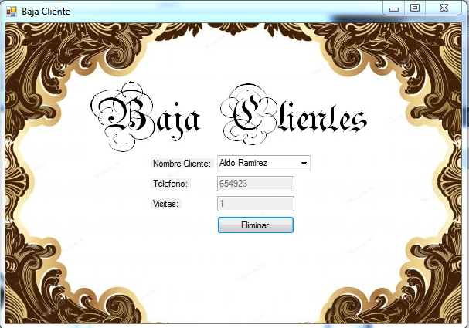

Dentro de esta pantalla, se seleccionara el usuario que se desea eliminar de la base de datos, una vez selecciopnado el cliente, aparecerán sus datos en las cajas de texto correspondientes, para asegurar que se elimina el correcto.

# Pantalla Consultar Clientes:

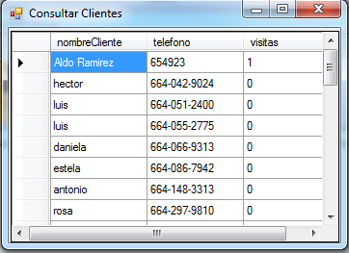

Al seleccionar la consulta de clientes, el sistema desplegara todos los clientes ingresados en el sistema.

# Modulo Usuarios.

Dentro de este modulo se gestionaran todo lo referente a los usuarios que ingresaran al sistema, lo cual consta de bajas consultas y modificaciones:

## Pantalla Nuevo Usuario:

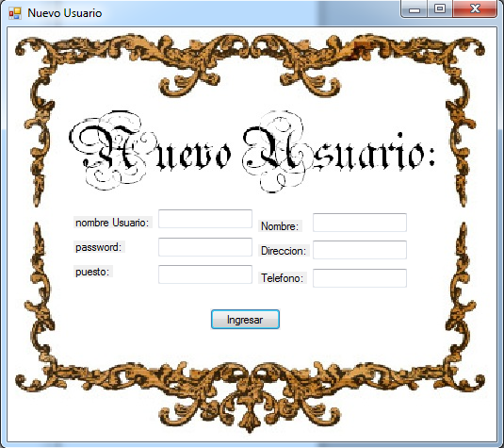

En esta pantalla se ingresaran los datos requeridos para poder registrar a un nuevo usuario del sistema, de aquí dependerá como el usuario podrá manejar el sistema.

## Pantalla Modificar Usuario:

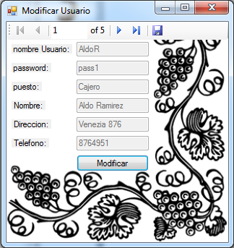

Dentro de esta pantalla se podrá disponer de la información de cierto usuario seleccionado, para poder alterarla a como sea conveniente.

## Pantalla Consultar Usuario:

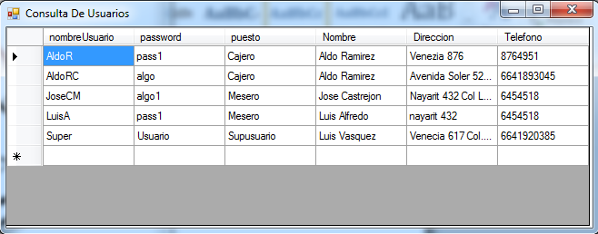

Al seleccionar esta opción podremos mostrarle al administrador la información de todos los usuarios registrados en el sistema.

## Pantalla Eliminar Usuario:

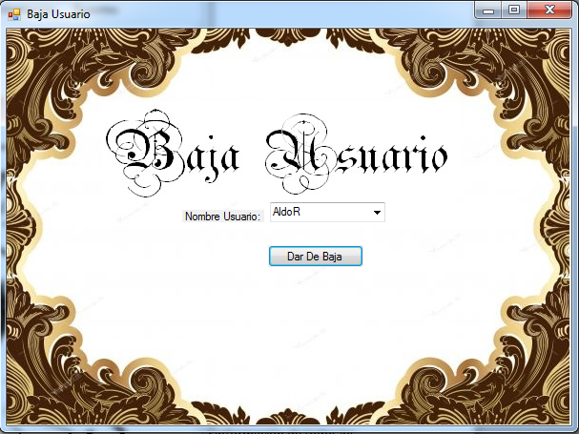

En esta pantalla se seleccionaran los usuarios que se desean dar de baja del sistema, y mediante una llamada al servicio, podremos lograrlo, mandándole internamente los parámetros deseados.

# Modulo Inventario:

Dentro de este modulo se tienen las siguientes pantallas para poder gestionar correctamente el sistema.

## Pantalla Agregar Articulo:

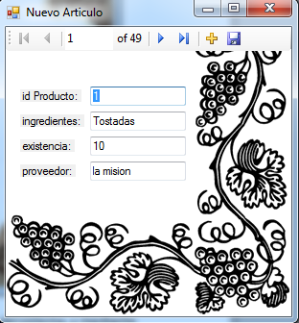

Simplemente se le da click al botón de agregar un nuevo registo (+), y se llenan los datos correspondientes, para alfinal guardar todo.

### Pantalla Modificar Articulo:

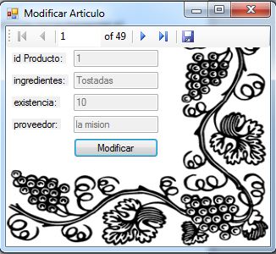

En esta pantalla seleccionamos el articulo deseado, seleccionamos modificar y guardamos los cambios que realizamos.

### Eliminacion de Articulos:

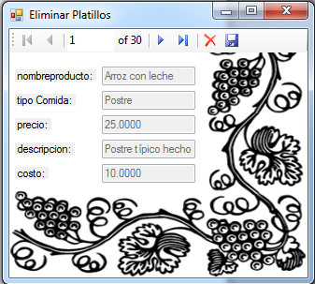

En esta pantalla se logran la eliminación de datos por medio de la selección deseada.

Pantallas Principales:

# Pantalla De Administrador:

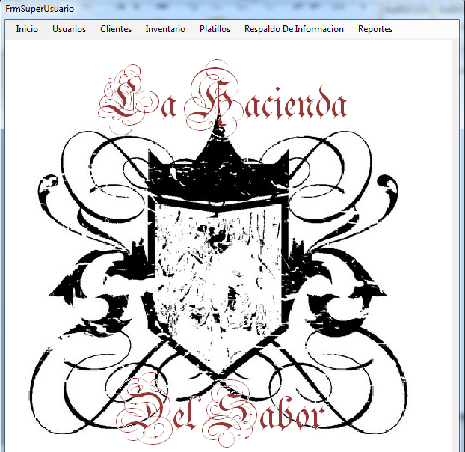

# Pantalla Cajero:

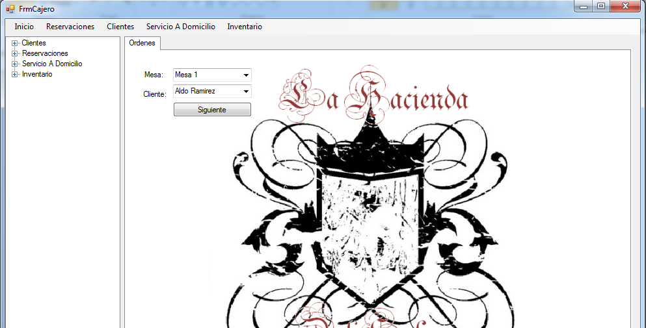

# Pantalla Mesero:

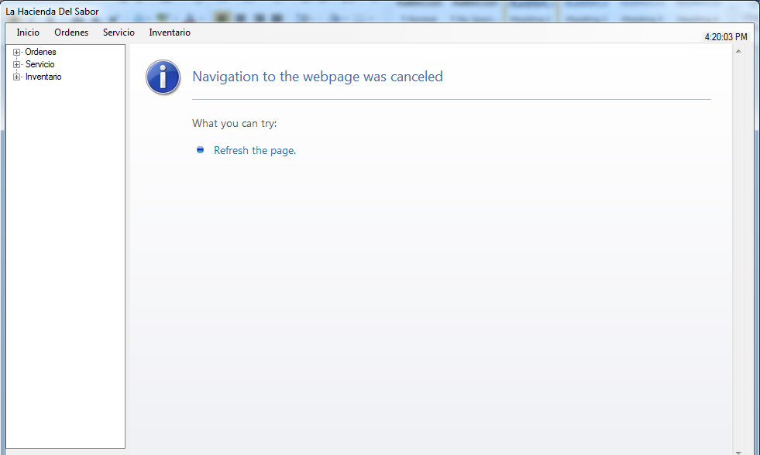

Conclusion.

A lo largo del desarrollo del programa se realizaron diversas y complejas aplicaciones de lo aprendido en el semestre, como patrones de diseño para el código, implementación de una arquitectura de programación, el uso de web services, y por ultimo la replicación de la base de datos, para poderla utilizar como respaldo de información, a su vez se aprende que la gestión de un restaurante debe de ser muy especificada con anterioridad, ya que al realizar un sistema de manera general, aveces no se tiene lo que al final se desea.